Viernes
25
de Junio

Primero de Primaria
Matemáticas

¿Pesa más o pesa menos?

Aprendizaje esperado: Estima, compara y ordena directamente pesos.

Énfasis: Interpreta qué sucede con la balanza de platos cuando se colocan objetos de diferente o igual peso.

Compara el peso de varios objetos con apoyo de la balanza de platos.

¿Qué vamos a aprender?

Aprenderás a medir el peso de varios objetos.

Ejercitaras tu mente estudiando más sobre calcular y ordenar el peso de los objetos. ¿Recuerdas cuando acompañabas a tu mamá o papá al mercado?

Para esta sesión necesitaras: Tu libro de matemáticas de primer grado.

https://libros.conaliteg.gob.mx/20/P1MAA.htm

¿Qué hacemos?

Te cansas mucho porque le ayudas a cargar las bolsas a tu papá, aunque siempre te daba las más ligeras y él llevaba las más pesadas.

Hacía eso para evitar que tú cargaras más peso del que podías.

Aunque tu papá no pesara con una báscula cada bolsa, podía cargarlas y calcular cuál pesaba menos y dártela, por ejemplo, empieza con algo muy sencillo, tienes una naranja y un jitomate.
Observa sus características; el tamaño, el grosor de su cáscara, etc. ¿Cuál crees que pese más?

Puede ser la naranja, por ser más grande.

Es momento de utilizar un recurso aprendido en sesiones anteriores. ¿Recuerdas la “balanza humana”?

Toma los dos objetos y di hacia dónde se inclina la balanza humana.

La balanza se inclinó hacia la naranja, ¿Eso qué quiere decir? ¿Ya sabes cuál pesa más?

Ahora la balanza se inclinó hacia el jitomate. Creo que te confundes un poco porque la “balanza humana” estaba cansada y movía mucho los brazos, pero ¿Qué objeto pesaba más?

El objeto más pesado es la naranja.

Creo que no puedes decir exactamente cuál es el objeto más pesado ya que una “Balanza humana” no es muy confiable porque se cansa y mueve los brazos, entonces, ¿Cómo puedes hacer para comprobar que verdaderamente la naranja sí es la más pesada?

Creo que la forma de que tu puedas saber si la “balanza humana” dice la verdad, es comparándolo con lo que diga una “balanza real”.

Pero, ¿De dónde vas a sacar una “balanza real”?

Como ya has visto en sesiones anteriores, una balanza funciona casi igual que un sube y baja de los que hay en el parque. Debe ser una barra qué exactamente en la mitad, tenga un punto de apoyo y en los extremos de cada lado tenga dos platos, con esa información, ya podrías hacer una balanza muy sencilla.

Con la balanza puedes comparar el peso de dos objetos, hacia dónde se incline la balanza será lo que determine qué objeto pesa más que el otro.

Te voy a pedir que prepares tu cuaderno y libro de matemáticas en la página 155

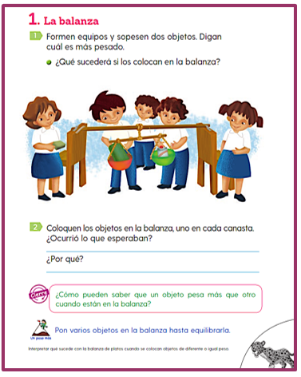

Ahora empieza y usa la balanza para saber que objeto pesa más y que objeto pesa menos.

Estos son los dos objetos, un borrador y un plumón.

Obsérvalos y antes de que los pongas en la balanza, ¿Cuál crees que es el objeto más pesado?

El borrador es el objeto más pesado por ser el más grande, y el plumón el más ligero por ser el más pequeño.

Si se colocan los objetos en la balanza se comprueba.

La balanza se inclina hacia el borrador, en este caso coincidió el tamaño de los objetos con su peso.

Ahora estos dos objetos, una caja de crayones y una caja de colores.

La caja de colores pesa más es más grande que la caja de crayones.

La balanza se inclinó hacia los crayones. Quiere decir que, aunque la caja de colores es más grande, peso menos, entonces en esta ocasión el tamaño no determinó su peso.

Recuerda que el peso de las cosas no siempre está determinado por su tamaño.

Vas por el último par de objetos, el borrador y la caja de crayones.

¿Qué objetos crees que sea el más pesado? y ¿Cuál es el más ligero?

Parece los crayones pesan más y el borrador menos.

Para quitarse la duda, se ponen en la balanza, los crayones pesan más.

Ahora vas al apartado de las preguntas de la página 155

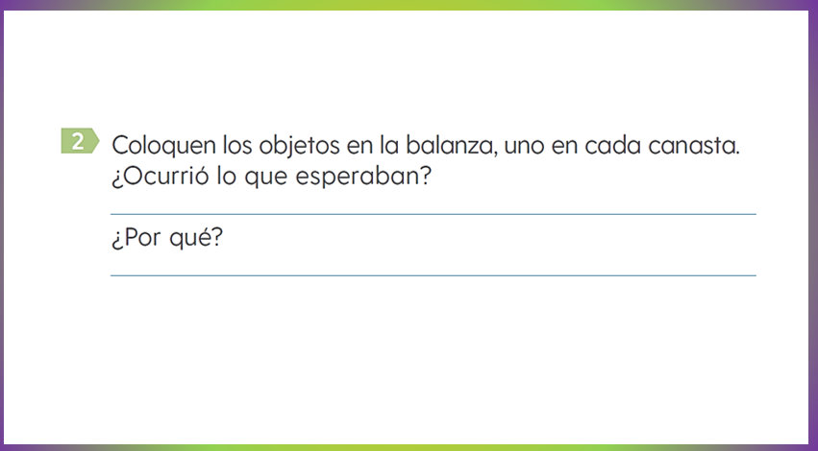

¿Ocurrió lo que esperabas? ¿Por qué?

En algunos sí pasó lo que esperaba porque los objetos más grandes, como el borrador, pesaban más, pero cuando pesamos los colores y las crayolas, esperaba que la balanza se inclinara hacia los colores porque la caja es más grande, pero se inclinó hacia las crayolas.

Gracias a este ejercicio corroboras una vez más que el peso de los objetos no siempre está relacionado con su tamaño. Recuerda registrar tus respuestas en tu libro.

Ahora pasa a otra actividad que está en la página 156 de tu libro de matemáticas.

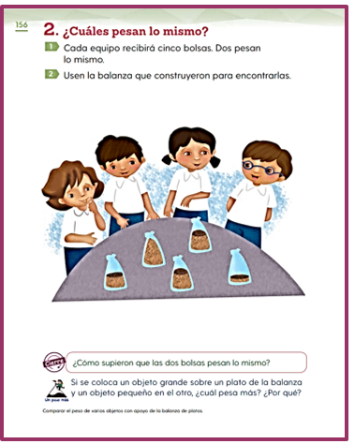

Aquí hay cinco bolsas con piedritas.

El reto consiste en encontrar las dos bolsas que pesen exactamente lo mismo, para esto, también usaras la balanza.

Observa muy bien las bolsas.
Y trata de encontrar las dos bolsas que pesan lo mismo. Una buena estrategia es comenzar sacando las bolsas que crees no van a pesar lo mismo.

La bolsa que está más llena de piedritas la puedes sacar porque es la que va a pesar más que todas y no hay otra igual.

Esa bolsa está muy llena y va a pesar más, la saca del juego.

¿Qué otra bolsa no tiene, a simple vista, una parecida?

Quiero sacar la bolsa que tiene menos piedritas porque es la que va a pesar menos y porque no hay otra igual.

Al compararla con las restantes, puedes observar que es la que tiene menos piedritas.

Ya que tienes estas tres bolsas, puedes hacer uso de la balanza para saber cuáles son las bolsas que pesan lo mismo.

Utiliza la balanza porque a simple vista no puedes descifrarlo, antes de subir las bolsas a la balanza, dime ¿Cómo vas a saber cuáles son las bolsas que pesan lo mismo? ¿Cómo se tendría que comportar la balanza?

Cuando pongas las bolsas con los mismos pesos, la balanza se va a quedar derechita.

Son estas dos porque la balanza se quedó en la misma posición, no se inclinó para ningún lado.

Si la balanza no se inclina para ningún lado en específico, quiere decir que lo que estas midiendo, pesa lo mismo.

El Reto de Hoy:

Te invito a que hagas en casa tu propia balanza y experimenta pesando distintos objetos. Con ayuda de tu balanza y usando la observación compara el peso de objetos, descubre cuál pesa más, cuál pesa menos y cuáles pesan lo mismo.

Si te es posible consulta otros libros y comenta el tema de hoy con tu familia.

Si te es posible consulta otros libros y comenta el tema de hoy con tu familia.

¡Buen trabajo!

Gracias por tu esfuerzo.

Para saber más:
Lecturas

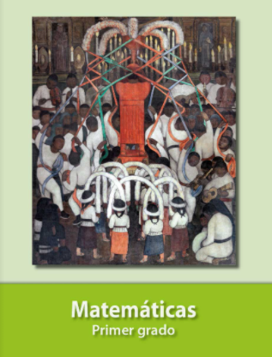
https://libros.conaliteg.gob.mx/20/P1MAA.htm

